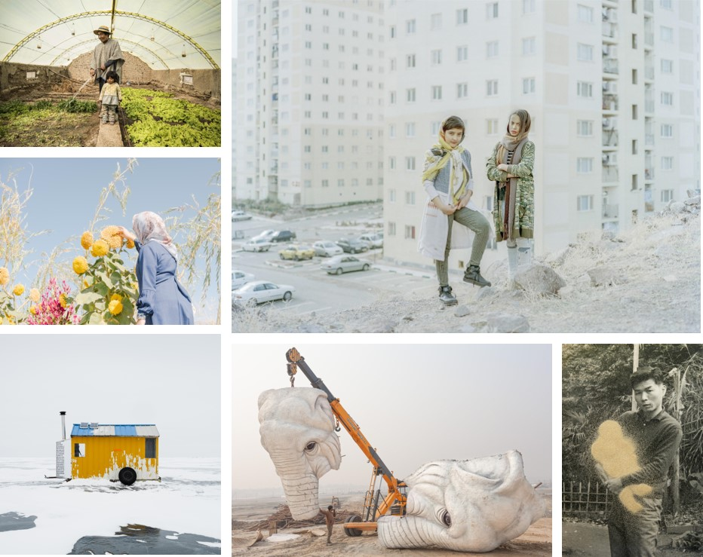

FINALISTI IN OŽJI IZBOR PROFESIONALNEGA TEKMOVANJA 2020

ARHITEKTURA:  Finalisti:  Sandra Herber, Kanada  José De Rocco, Argentina  Jonathan Walland, Anglija  Ožji izbor:  Swen Bernitz, Nemčija  Liang Chen, Ljudska Republika Kitajska  Jeoffrey Guillemard, Francija  Marcin Płonka, Poljska  Marija Burasovskaja, Ruska federacija  Laurin Schmid, Nemčija  Aleksander Tatarenko, Ruska federacija | KREATIVNO:  Finalisti:  Pablo Albarenga, Urugvaj  Dione Roach, Italija  Luke Watson, Združeno kraljestvo  Ožji izbor:  Michel Le Belhomme, Francija  Nicoletta Cerasomma, Italija  Joseph Ford, Združeno kraljestvo  Ritsuko Matsushita, Japonska  Sergej Varaksin, Ruska federacija  Reuben Wu, Združeno kraljestvo | ODKRITJE:  Finalisti:  Hugh Kinsella Cunningham, Združeno kraljestvo  Marija Kokunova, Ruska federacija  Hashem Shakeri, Iran  Ožji izbor:  Diogo Baptista, Portugalska  Emmanuelle Firman, Francija  Adrian Francis, ZDA  Massimo Gurrieri, Italija  Thomas Hänisch, Nemčija  Edward Kaprov, Izrael  Murat Yazar, Turčija
DOKUMENTARNO:  Finalisti:  Didier Bizet, Francija  Chung Ming Ko, Hong Kong  Youqiong Zhang, Ljudska Republika Kitajska  Ožji izbor:  David Butow, ZDA  Nicholas Moir, Avstralija  Patrick Wack, Francija  Eddy van Wessel, Nizozemska  Ian Willms, Kanada | OKOLJE:  Finalisti:  Robin Hinsch, Nemčija  Álvaro Laiz, Španija  Luca Locatelli, Italija  Ožji izbor:  Jenny Evans, Avstralija  Marco Garofalo, Italija  Eddo Hartmann, Nizozemska  Maximilian Mann, Nemčija  Pierpaolo Mittica, Italija  Carolina Rapezzi, Italija  Kristof Vrancken, Belgija | KRAJINA:  Finalisti:  Ronny Behnert, Nemčija  Chang Kyun Kim, Južna Koreja  Florian Ruiz, Francija  Ožji izbor:  Mauro Battistelli, Italija  Jeroen van Dam, Nizozemska  Andrius Grigalaitis, Litva  Sybren Vanoverberghe, Belgija  Peixia Xie, Ljudska Republika Kitajska
NARAVNI SVET &  DIVJE ŽIVALI:  Finalisti:  Masahiro Hiroike, Japonska  Adalbert Mojrzisch, Nemčija  Brent Stirton, Južnoafriška republika  Ožji izbor:  Pierre Anquet, Francija  Songda Cai, Ljudska Republika Kitajska  Marko Dimitrijevic, Švica  Tobias Friedrich, Nemčija  Joan de la Malla, Španija  Yevhen Samuchenko, Ukrajina | PORTRETI:  Finalisti:  Cesar Dezfuli, Španija  Sasha Maslov, Ukrajina  Denis Rouvre, Francija  Ožji izbor:  Richard Ansett, Združeno kraljestvo  Raul Ariano, Italija  Jon Enoch, Združeno kraljestvo  Adam Ferguson, Avstralija  Adrián Markis, Argentina  Magdalena Stengel, Nemčija  Tomáš Vrana, Češka republika | ŠPORT:  Finalisti:  Lucas Barioulet, Francija  José López Soto, Španija  Andrea Staccioli, Italija  Ožji izbor:  Giuliano Berti, Italija  Anton Dotsenko, ZDA  Frédéric Duhayer, Francija  Mikhail Kapychka, Belorusija  Sarah Sasani, Iran  Federico Tardito, Italija
TIHOŽITJE:
Finalisti:
Alessandro Gandolfi, Italija
Elena Helfrecht, Nemčija
Fangbin Chen, Ljudska Republika Kitajska

Ožji izbor:
Sabina Candusso, Italija
Emilia Cocking, Združeno kraljestvo
Sandrine Dippa, Francija
Paul Fuentes, Mehika
Molly Percy, Združeno kraljestvo
Yelena Strokin, Ruska federacija
Cecilia Manzanares Vargas, Mehika

